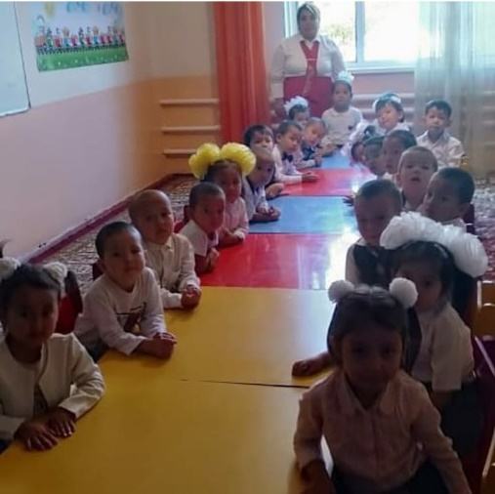Тәрбиеші:Карчибаева Ақмарал Асановна

Туған жылы 23.05.1979

Санаты :Жоқ

Жалпы өтілі: 7ж

Педагогикалық еңбек өтілі : 7ж

Білімі жоғары

Оқу орны Аймақтық әлеуметтік инаватциялық университет

